Eclipse有内置的代码格式化程序和模板，也可以创建自己的模板：

1. 在菜单栏中选中Window-〉 Preferences
2. 在出现的对话框的左边树中展开【java】菜单下的【Code Style】
3. 其中有两项，一项是【Formatter】，另一项是【Code Templates】
4. 点击 Code Templates 再点击右侧的Import按钮导入AcornCodeTemplates.xml文件 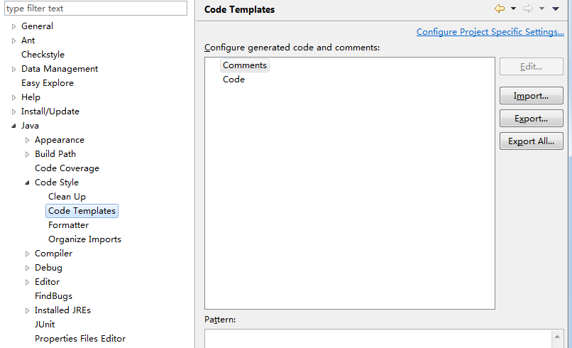
5. 点击展开Comments，Pattern区域如下所示说明代码模板设置成功。点击Apply保存该设置。

1. 点击左侧【Formatter】菜单，如下图所示：

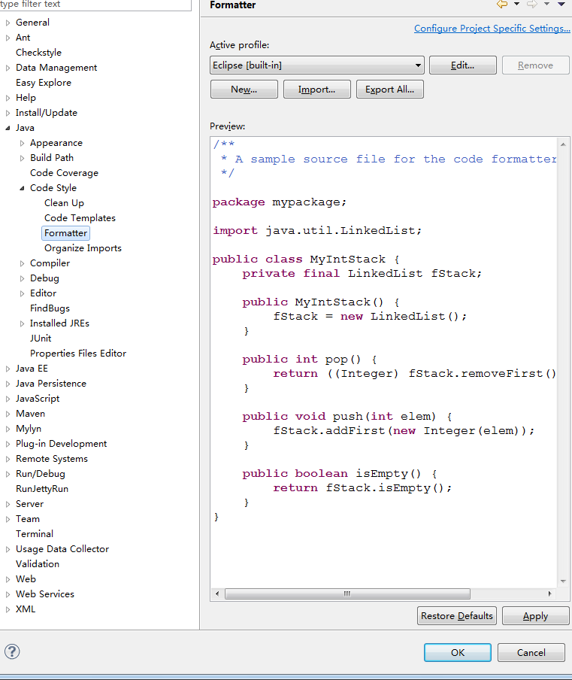

1. 点击Import，导入AcornCodeFormatter.xml文件,点击Apply
2. Formatter，主要是设置代码的格式.使用的命令是：ctrl＋shift＋f.
3. Code template中设置的是自动生成的代码的格式，使用的命令是：alt+shinf+j.